Комитет Санкт-Петербурга по делам Арктики

Руководство
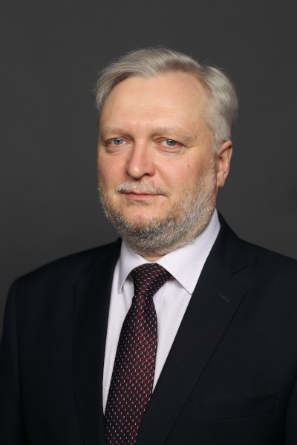
Широков Герман Германович

ПРЕДСЕДАТЕЛЬ КОМИТЕТА

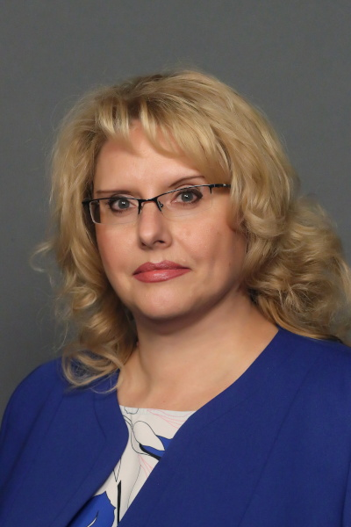
Асеева Елена Евгеньевна

ПЕРВЫЙ ЗАМЕСТИТЕЛЬ ПРЕДСЕДАТЕЛЯ КОМИТЕТА

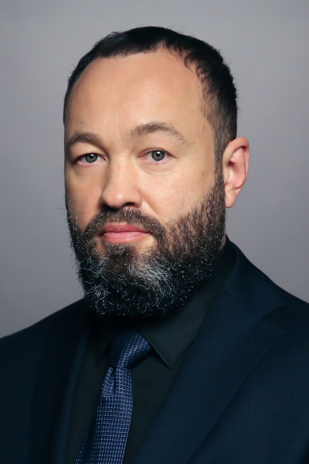
Анохин Андрей Юрьевич

ЗАМЕСТИТЕЛЬ ПРЕДСЕДАТЕЛЯ КОМИТЕТА

Структура
Структура Комитета Санкт-Петербурга по делам Арктики
Председатель Комитета | Широков Герман Германович  (812) 576-6282  info@arkt.gov.spb.ru
Первый заместитель председателя Комитета | Асеева Елена Евгеньевна  (812) 576-4357  aseeva@arkt.gov.spb.ru
Заместитель председателя Комитета | Анохин Андрей Юрьевич  (812) 576-4440  anohin@arkt.gov.spb.ru
Исполнящий обязанности заместителя председателя Комитета - начальника Организационного управления | Огородников Илья Геннадьевич  (812) 576-4245  ogorodnikov@arkt.gov.spb.ru
Отдел развития взаимодействия с арктическим регионом
Начальник отдела | Николаев Сергей Сергеевич  (812) 576-4192  nikolaev@arkt.gov.spb.ru
Сектор проектной деятельности и реинжиниринга
Начальник сектора | Серба Елизавета Станиславовна  (812) 576-4616  serba@arkt.gov.spb.ru
Сектор государственных программ, мониторинга и анализа
Начальник сектора | Плечко Ирина Константиновна  (812) 576-44-70  plechko@arkt.gov.spb.ru
Отдел материально-технического обеспечения, закупок и информатизации
Начальник отдела | Королева Александра Валерьевна  (812) 576-4547  koroleva@arkt.gov.spb.ru
Отдел научно-образовательной работы
Начальник отдела | Андреева Марина Николаевна  (812) 576-4497  andreeva@arkt.gov.spb.ru
Сектор культурных связей
Исполняющий обязанности начальника сектора | Талеева Александра Александровна  (812) 576-4070
Отдел делопроизводства и контроля Организационного управления
Начальник отдела | Троицкая Ольга Владимировна  (812) 576-4257  troitskaya@arkt.gov.spb.ru
Отдел организационно-информационного обеспечения и взаимодействия со средствами массовой информации Организационного управления
Начальник отдела | Огородников Илья Геннадьевич  (812) 576-4245  ogorodnikov@arkt.gov.spb.ru
Юридический отдел
Начальник отдела | Пономарева Марина Викторовна  (812) 576-4288  ponomareva@arkt.gov.spb.ru
Отдел по вопросам государственной службы и кадров
Начальник отдела | Малашук Людмила Анатольевна  (812) 576-4281  malashuk@arkt.gov.spb.ru
Отдел бухгалтерского учета и отчетности
Начальник отдела - главный бухгалтер | Цурик Татьяна Николаевна  (812) 576-4278  tsurik@arkt.gov.spb.ru
Сектор специальных работ
Начальник сектора | Пыленкова Елена Николаевна  (812) 576-4543  pylenkova@arkt.gov.spb.ru
Дата изменения: 26 марта 2024

